Sprawdzian kompetencji trzecioklasisty
6 i 7 kwietnia 2017 r. uczniowie klas III pisali sprawdzian kompetencji trzecioklasisty Omnibus MAC . Pierwszego dnia z języka polskiego , a drugiego z matematyki.
Wyniki, które poznamy już wkrótce pozwolą poznać kompetencje naszych uczniów po trzech latach edukacji wczesnoszkolnej. Jest to także najlepszy czas na podsumowanie wiedzy i fundament pod przygotowanie kolejnego etapu nauki.

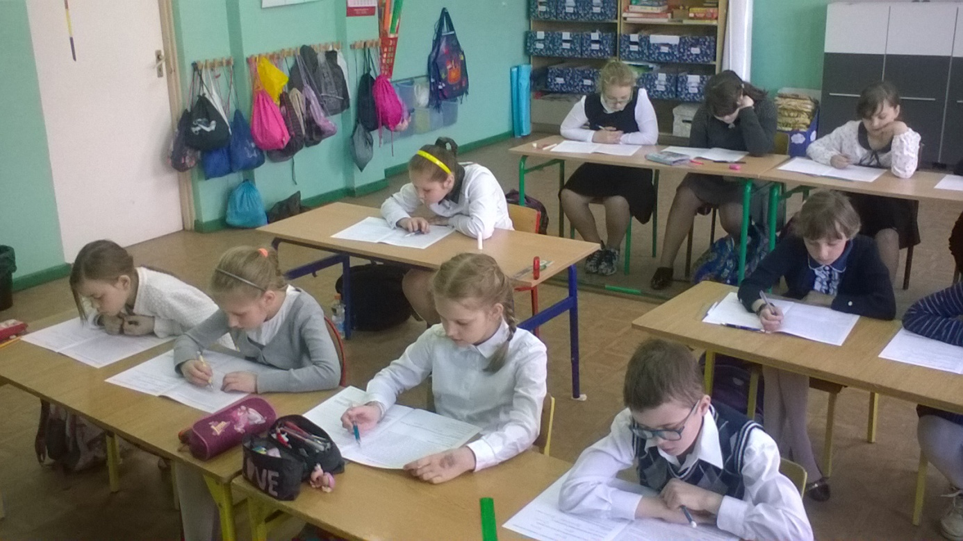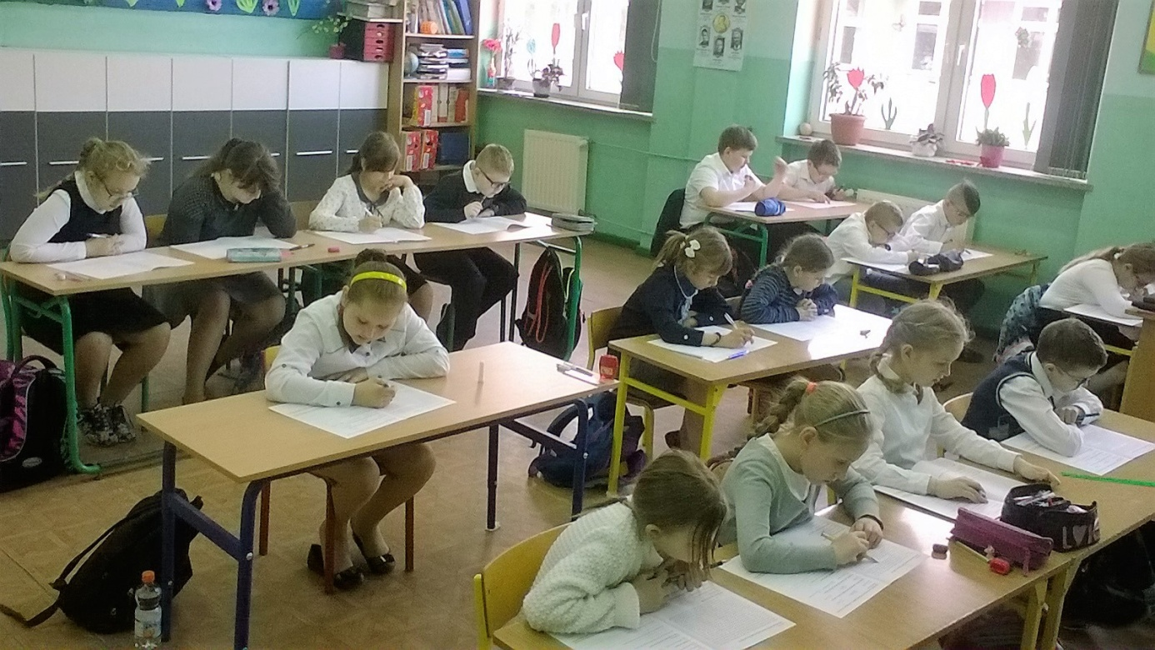
Iwona Pruchnik

